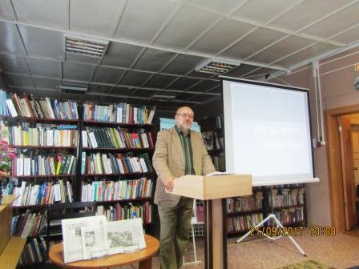
ЖИЗНЬ КРУЧЕ, ЧЕМ В КИНО.
Профессия библиотекаря даёт нам многое, в том числе встречи, знакомство и дружбу с интересными людьми. Поэтому гдовские библиотекари с огромным удовольствием предоставляют свою площадку творческим, интересным, увлеченным людям для встреч с читателями. В продолжение цикла встреч 21 сентября мы пригласили учителей и учащихся средней школы, библиотекарей, сотрудников редакции газеты «Гдовская заря» и Музея истории края, активных читателей на творческую встречу с неординарной личностью, интересным собеседником, человеком необычной судьбы, капитаном второго ранга в запасе, военным наблюдателем ООН, переводчиком и поэтом Юрием Ивановичем Угроватым.
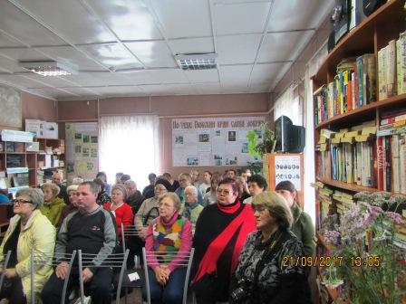
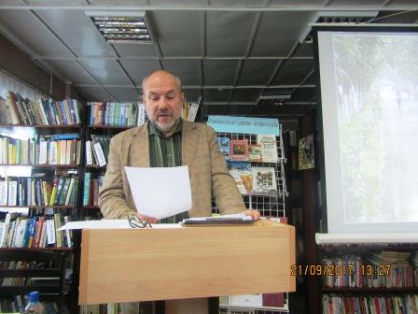
В течение последних восемнадцати лет Юрий Иванович на летний сезон приезжает в наш район. Рассказать нашему гостю гдовичам было о чем. Он закончил Военный институт иностранных языков в Москве. А поскольку по образованию он африканист, то в общей сложности провел шестнадцать лет на африканском континенте в качестве военного наблюдателя. Служебные командировки в Анголу, Португалию, Мозамбик, Западную Сахару. Балтийский флот, океанографическая экспедиция. Больше всего прозвучало эпизодов из жизни в Сьерра-Леоне. Рассказывал и о трудностях работы в Африке, об определенных условиях проживания там, о встречах с главами государств, в числе которых были, например, Фидель Кастро, Чарльз Тейлор. С затаенным дыханием присутствующие слушали о приключениях, которых было очень много на этой работе. Необходимо было правильно оценить ситуацию, взвесить все за и против, знать, как общаться, так как приходилось встречаться с различными военными группировками, с главарями бандитских группировок, с мирным населением. А порой случались просто каверзные и смешные истории, где нужно обязательно было проявить смекалку. Говорил и об особенностях природы, растительности, животного мира. Особое впечатление произвели африканские дожди, которые там бывают редко, но превращаются в настоящую стихию. Впечатленный всем увиденным Юрий Иванович начал писать стихи. А теперь с болью пишет о ситуации в нашей стране, посвящает строки современным событиям, чистоте русского языка, природе, гдовщине. На протяжении всего мероприятия автор умело связывал написанные строки с рассказом о своей жизни. А слушатели задавали очень много вопросов и воодушевленно аплодировали автору. Одним из пожеланий ему было – написать книгу в форме документальных очерков об Африке. Выяснилось, что Юрий Иванович прекрасно владеет пятью иностранными языками, пишет стихи на русском, английском и португальском. Некоторые его стихи положены на музыку, которые с удовольствием исполняют барды под гитару. В настоящее время подготовлен к изданию сборник стихов. А значит, в наших гостеприимных стенах встречи с Юрием Ивановичем Угроватым продолжатся. Вновь и вновь будут звучать стихи и рассказы.

